1. Sơ đồ khối CPU
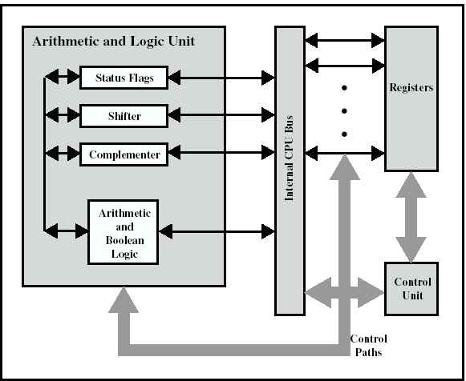
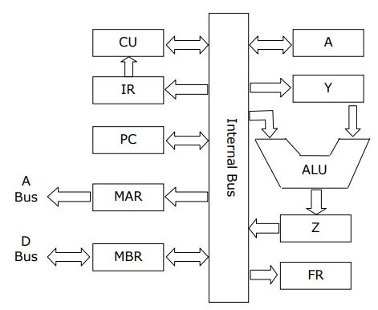
Các thành phần của CPU theo sơ đồ này gồm:
- Bộ điều khiển (Control Unit – CU)
- Bộ tính toán số học và logic (Arithmetic and Logic Unit - ALU)
- Bus trong CPU
- Các thanh ghi của CPU:
- Thanh ghi tích luỹ A (Accummulator)
- Bộ đếm chương trình PC (Program Counter)
- Thanh ghi lệnh IR
- Thanh ghi địa chỉ bộ nhớ MAR
- Thanh ghi đệm dữ liệu MBR
- Các thanh ghi tạm thời Y và Z
- Thanh ghi cờ FR

2. Chu trình xử lý lệnh
Chu kỳ lệnh (Instruction Cycle): Khoảng thời gian để CPU thực hiện xong một lệnh từ khi cấp phát tín hiệu địa chỉ ô nhớ chứa lệnh đến khi hoàn tất việc thực hiện lệnh.
Các bước trong chu kỳ lệnh:
  - Hệ điều hành nạp mã chương trình vào bộ nhớ trong khi chương trình được kích hoạt.
  - Địa chỉ của ô nhớ chứa lệnh đầu tiên được nạp vào bộ đếm chương trình (PC).
  - Địa chỉ ô nhớ chứa lệnh từ PC được chuyển đến bus địa chỉ thông qua thanh ghi MAR.
  - Bus địa chỉ chuyển địa chỉ ô nhớ đến đơn vị quản lý bộ nhớ (MMU).
  - MMU chọn ô nhớ và thực hiện lệnh đọc nội dung ô nhớ.
  - Lệnh được chuyển ra bus dữ liệu và tiếp theo đến thanh ghi MBR.
  - MBR chuyển lệnh đến thanh ghi lệnh IR; IR chuyển lệnh vào bộ điều khiển CU.
  - CU giải mã lệnh và sinh các tín hiệu điều khiển cần thiết, yêu cầu các bộ phận chức năng của CPU như ALU thực hiện lệnh.
  - Giá trị địa chỉ trong bộ đếm PC được tăng lên 1 đơn vị và trỏ đến địa chỉ của ô nhớ chứa lệnh tiếp theo.
  - Các bước từ 3-9 được lặp lại với tất cả các lệnh của chương trình.
Địa chỉ lệnh
Lệnh
Tóm tắt :
HĐH -> bộ nhớ -> PC -> MAR -> bus địa chỉ -> MMU (đọc) -> bus dữ liệu -> MBR

IR

CU (xử lý)

3. Các lệnh ngắt
Ngắt phần cứng (Hardware Interrupts):
  - Ngắt do thiết bị ngoại vi: Ví dụ như bàn phím, chuột, hoặc các thiết bị I/O khác gửi tín hiệu ngắt đến CPU để yêu cầu xử lý dữ liệu
  - Ngắt do lỗi phần cứng: Ví dụ như lỗi bộ nhớ RAM hoặc các lỗi phần cứng khác

Ngắt phần mềm (Software Interrupts):
  - Ngắt do chương trình: Các chương trình có thể tạo ra ngắt để yêu cầu dịch vụ từ hệ điều hành.
  - Ngắt do lỗi chương trình: Ví dụ như chia cho 0 hoặc tràn số trong các phép toán số học

Ngắt không thể che (Non-Maskable Interrupts - NMI):
Loại ngắt này có độ ưu tiên cao nhất và không thể bị vô hiệu hóa bởi các lệnh của chương trình. Thường được sử dụng để báo hiệu các sự cố nghiêm trọng như sụt điện áp hoặc lỗi bộ nhớ

Ngắt ngoại lệ (Exception Interrupts):
Xảy ra khi CPU gặp phải các tình huống bất thường trong quá trình thực thi lệnh, chẳng hạn như lỗi trang bộ nhớ hoặc vi phạm vùng nhớ

